ĐẠI HỌC NHA TRANG

Lớp: CC23TTH   
Khoa: Công nghệ thông tin

MSSV: 23TH2520 & 23TH2508   
Huỳnh Lê Minh Thuận & Trần Nhật Hào  
Khoa: Công nghệ thông tin

Kỹ Thuật Phần Mềm

GV hướng dẫn: ThS Bùi Chí Thành

Năm 2024

Bộ môn: Phát triển ứng dụng web

DỰ ÁN THI CUỐI KỲ

MỤC LỤC

MỤC LỤC i

MỞ ĐẦU 1

CHƯƠNG 1: LÝ THUYẾT FFT 2

1.1. THÔNG TIN LIÊN QUAN VỀ FFT: 2

1.2. LÝ THUYẾT VỀ FFT: 2

1.3. LỌC ẢNH TRONG MIỀN TẦN SỐ SỬ DỤNG FFT: 2

1.3.1. Tính toán biến đổi Fourier của hình ảnh: 2

1.3.2. Phát triển bộ lọc: 2

1.3.3. Thực hiện Bộ lọc: 2

1.3.4. Tính toán nghịch đảo của Biến đổi Fourier: 2

1.4. LỌC ẢNH BẰNG LOWPAS VÀ HIGHTPASS FILTER MIỀN TẦN SỐ: 2

CHƯƠNG 2: KHÁI NIỆM VỀ OBJECT TRACKING 3

2.1. KHÁI NIỆM VỀ OBJECT TRACKING: 3

2.1.1. Phát hiện đối tượng: 3

2.1.2. Theo dõi đối tượng: 3

2.1.3. Liên kết đối tượng: 3

2.2. CÁC PHƯƠNG PHÁP OBJECT TRACKING: 3

2.2.1. Phương pháp dựa trên vị trí: 3

2.2.2. Phương pháp dựa trên mô hình: 4

2.3. XÂY DỰNG CƠ BẢN OBJECT TRACKING: 4

2.3.1. Cài đặt thư viện: 4

2.3.2. Đọc video: 4

2.3.3. Phát hiện đối tượng: 5

2.3.4. Theo dõi đối tượng: 5

2.3.5. Liên kết đối tượng: 5

2.3.6. Hiển thị kết quả: 5

2.4. MỞ RỘNG CHO TRACKING NHIỀU ĐỐI TƯỢNG: 5

2.4.1. Sử dụng các phương pháp phát hiện đối tượng đa đối tượng: 5

2.4.2. Sử dụng các thuật toán liên kết đối tượng hiệu quả: 5

2.4.3. Sử dụng các kỹ thuật tối ưu hóa: 5

CHƯƠNG 3: ỨNG DỤNG OBJECT TRACKING 6

3.1. PHƯƠNG PHÁP SỬ DỤNG: 6

3.1.1. Phương pháp phát hiện đối tượng: 6

3.1.2. Phương pháp theo dõi đối tượng: 6

3.2. XÂY DỰNG OBJECT TRACKING TRONG PYTHON: 6

3.2.1. Khai báo thư viện: 6

3.2.2. Đọc khungh hình và khởi tạo bộ theo dõi: 6

3.2.3. Xử lý khung hình: 7

3.2.4. Khởi tạo và hiển thị FPS: 8

3.2.5. Show ra khung hình và khởi tạo phím thoát khỏi chương trình: 9

3.2.6. Đóng chương trình: 9

KẾT LUẬN CHUNG 10

TÀI LIỆU THAM KHẢO 10

DANH MỤC HÌNH ẢNH

Hình 2.1: OpenCV Logo in Python Language. 4

Hình 3.1: Khái báo thư viện trong Python 6

Hình 3.2: Ảnh code đọc khung hình và khởi tạo bộ theo dõi 6

Hình 3.3: Ảnh code xử lý khung hình bằng vòng lặp while 7

Hình 3.4: Ảnh code FPS cho chương trình 8

Hình 3.5: Hàm imshow trong OpenCV 9

Hình 3.6: Hàm waitKey trong OpenCV 9

Hình 3.7: Hàm giải phóng tài nguyên trong OpenCV 9

MỞ ĐẦU

Trong thời đại công nghệ số hiện nay, các hệ thống quản lý đóng vai trò quan trọng trong việc nâng cao hiệu suất và hiệu quả của doanh nghiệp. Đặc biệt, việc quản lý các hoạt động kinh doanh của quán cà phê đòi hỏi một hệ thống quản lý chuyên nghiệp và hiệu quả.

Báo cáo này trình bày quá trình xây dựng và triển khai hệ thống quản lý quán cà phê sử dụng công nghệ .NET ASP. Mục tiêu của hệ thống là cung cấp các chức năng quản lý hóa đơn, khách hàng, nhân viên, và sản phẩm một cách hiệu quả và tiện lợi. Báo cáo cũng nêu bật các bước triển khai, phương pháp kiểm thử và đánh giá kết quả của hệ thống.

# MỤC TIÊU ĐỀ ÁN

## Mục tiêu về tư duy:

Học hỏi và nắm bắt được kỹ năng khảo sát, trình bày, phân tích những mong muốn cũng như tầm nhìn của các doanh nghiệp để có thể đưa ra những phương án kỹ thuật số tốt nhất, nhằm nâng cao về chất lượng hệ thống quản lý dân sự.

Bên cạnh đó thì rất là mong muốn thông qua dự án cuối kỳ này thì nó sẽ rèn luyện thêm cho chúng ta tư duy làm việc nhóm đoàn kết hơn trong một môi trường mà rất cần sự đoàn kết và chung tay như thế này.

## Mục tiêu kỹ thuật:

Xây dựng hệ thống quản lý quán cà phê với các chức năng cơ bản như quản lý hóa đơn, khách hàng, nhân viên, và sản phẩm.

## Mục tiêu cụ thể của dự án:

Quản lý hóa đơn: Tạo, chỉnh sửa, xóa, và xem chi tiết hóa đơn.

Quản lý khách hàng: Thêm mới, chỉnh sửa, xóa, và xem danh sách khách hàng.

Quản lý nhân viên: Thêm mới, chỉnh sửa, xóa, và xem danh sách nhân viên.

Quản lý sản phẩm: Thêm mới, chỉnh sửa, xóa, và xem danh sách sản phẩm.

## Công cụ và ngôn ngữ được sử dụng trong dự án:

### Logo Bootstrap – Logos PNGFrontend bao gồm: HTML, CSS, JS, Bootstrap, Jquery



### Backend bao gồm: .NET, SQL Server, C#



### Công cụ hỗ trợ thêm: Git, Github, Visual Studio, Resharper, Entity…

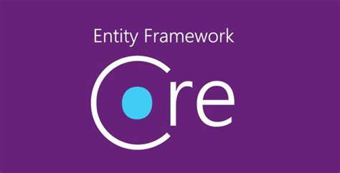

# PHÂN TÍCH YÊU CẦU

## Chức năng yêu cầu:

Đầu tiên chúng ta sẽ cần xác định cụ thể các chức năng mà chúng ta sẽ làm trong dự án này và để xác định được thì chúng ta sẽ phân tích như sau:

### Hóa đơn:

Hóa đơn là một thứ chắc chắn không thể thiếu được đối với một quán nước hay quán café được nên chúng ta sẽ phân tích phần này trước:

#### Tạo:

Chức năng tạo Hóa Đơn, thứ này chắc chắn phải có, không cần bàn cãi gì nữa cả

#### Chỉnh sửa:

Chức năng chỉnh sửa hay là edit cũng là một chức năng chắc chăn không thiếu được, chủ yếu để sửa đổi khi có sai sót trong quá trình vận hành hệ thống

#### Xóa và xem chi tiết hóa đơn:

Chức năng xóa và xem chi tiết cũng sẽ là một thứ rất cần thiết, đặc biệt là khi chúng ta cần liệt kê ra các hóa đơn chi tiết cụ thể.

#### Tìm kiếm:

Chức năng tìm kiếm là một chức năng mà tôi nghĩ rằng là thiếu nó đi chắc có lẽ hệ thống sẽ phát sinh ra rất nhiều vấn đề, đặc biệt là hóa đơn một ngày của một quán café có thể lên đến hàng trăm hàng ngàn hóa đơn, nếu tìm kiếm bằng mắt và hay không thì rất rất khó, thế nên tính năng tìm kiếm là bắt buộc phải có rồi, không cần bàn cãi gì nữa.

### Thông tin:

Hệ thống phải quản lý được thông tin của khách hàng, nhân viên, và sản phẩm.

### Tài khoản:

Hệ thống phải có chức năng đăng nhập và phân quyền.

### Phi chức năng:

Hệ thống phải đảm bảo hiệu suất tốt với số lượng người dùng đông cũng như là giao diện thân thiện và dễ sử dụng.

# THIẾT KẾ HỆ THỐNG

## Kiến trúc hệ thống:

Hệ thống quản lý quán cà phê được xây dựng dựa trên mô hình kiến trúc MVC (Model-View-Controller). Đây là một mô hình thiết kế phần mềm phổ biến, được sử dụng rộng rãi trong các ứng dụng web. MVC giúp phân tách các thành phần của ứng dụng thành ba phần chính: Model, View và Controller, giúp dễ dàng quản lý và mở rộng hệ thống.

### Model:

Lớp Model đại diện cho dữ liệu và logic kinh doanh của ứng dụng. Trong hệ thống quản lý quán cà phê, các lớp Model bao gồm NhanVien, KhachHang, SanPham, HoaDon, và ChiTietHoaDon. Những lớp này quản lý các thông tin và mối quan hệ của dữ liệu trong cơ sở dữ liệu.

### View:

Lớp View chịu trách nhiệm hiển thị dữ liệu cho người dùng. Đây là các trang web HTML, CSS và JavaScript được hiển thị trên trình duyệt của người dùng. Các trang View trong hệ thống bao gồm các trang hiển thị danh sách nhân viên, khách hàng, sản phẩm, hóa đơn và chi tiết hóa đơn.

### Controller:

Lớp Controller chịu trách nhiệm xử lý các yêu cầu từ người dùng, tương tác với Model để lấy dữ liệu và trả kết quả về cho View. Các Controller trong hệ thống bao gồm NhanVienController, KhachHangController, SanPhamController, HoaDonController, và ChiTietHoaDonController.

Kiến trúc MVC giúp hệ thống dễ dàng bảo trì và mở rộng. Khi cần thay đổi giao diện hoặc logic kinh doanh, chúng ta chỉ cần cập nhật các thành phần tương ứng mà không ảnh hưởng đến các thành phần khác.

## Mô hình cơ sở dữ liệu:

Cơ sở dữ liệu của hệ thống quản lý quán cà phê được thiết kế để lưu trữ và quản lý thông tin về nhân viên, khách hàng, sản phẩm, hóa đơn và chi tiết hóa đơn. Dưới đây là mô tả chi tiết về các bảng và mối quan hệ giữa chúng:

### Bảng NhanVien:

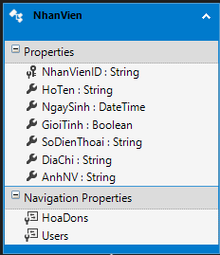

Ảnh mô tả Bảng Nhân Viên

NhanVienID (NVARCHAR(10), Primary Key): Mã nhân viên duy nhất.

HoTen (NVARCHAR(100)): Họ tên nhân viên.

NgaySinh (DATE): Ngày sinh của nhân viên.

GioiTinh (BIT): Giới tính của nhân viên.

SoDienThoai (NVARCHAR(15)): Số điện thoại của nhân viên.

DiaChi (NVARCHAR(255)): Địa chỉ của nhân viên.

AnhNV (NVARCHAR(50)): Đường dẫn đến hình ảnh của nhân viên.

### Bảng KhachHang:

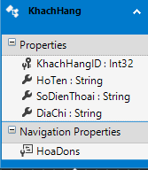

Ảnh mô tả bảng Khách hàng

KhachHangID (INT, Primary Key, Identity): Mã khách hàng duy nhất.

HoTen (NVARCHAR(100)): Họ tên khách hàng.

SoDienThoai (NVARCHAR(15)): Số điện thoại của khách hàng.

DiaChi (NVARCHAR(255)): Địa chỉ của khách hàng.

### Bảng SanPham:

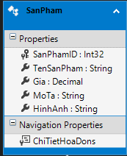

Ảnh mô tả bảng Sản Phẩm

SanPhamID (INT, Primary Key, Identity): Mã sản phẩm duy nhất.

TenSanPham (NVARCHAR(100)): Tên sản phẩm.

Gia (DECIMAL(18, 2)): Giá của sản phẩm.

MoTa (NVARCHAR(255)): Mô tả sản phẩm.

HinhAnh (NVARCHAR(255)): Đường dẫn đến hình ảnh của sản phẩm.

### Bảng HoaDon:

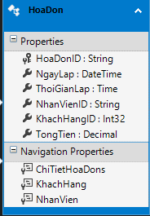

Ảnh mô tả bảng Hóa Đơn

HoaDonID (NVARCHAR(10), Primary Key): Mã hóa đơn duy nhất.

NgayLap (DATE): Ngày lập hóa đơn.

ThoiGianLap (TIME): Thời gian lập hóa đơn.

NhanVienID (NVARCHAR(10)): Mã nhân viên lập hóa đơn.

KhachHangID (INT): Mã khách hàng của hóa đơn.

TongTien (DECIMAL(18, 2)): Tổng tiền của hóa đơn.

### Bảng ChiTietHoaDon:

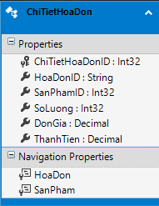

Ảnh mô tả bảng Chi tiết hóa đơn

ChiTietHoaDonID (INT, Primary Key, Identity): Mã chi tiết hóa đơn duy nhất.

HoaDonID (NVARCHAR(10)): Mã hóa đơn.

SanPhamID (INT): Mã sản phẩm.

SoLuong (INT): Số lượng sản phẩm.

DonGia (DECIMAL(18, 2)): Đơn giá của sản phẩm.

ThanhTien (DECIMAL(18, 2)): Thành tiền của sản phẩm (Số lượng x Đơn giá).

### Bảng QuanTri:

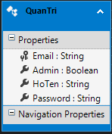

Ảnh mô tả bảng Quản Trị

Email (VARCHAR(50), Primary Key): Email của quản trị viên.

Admin (BIT): Quyền quản trị.

HoTen (NVARCHAR(50)): Họ tên của quản trị viên.

Password (NVARCHAR(50)): Mật khẩu của quản trị viên.

### Các mối quan hệ giữa các bảng:

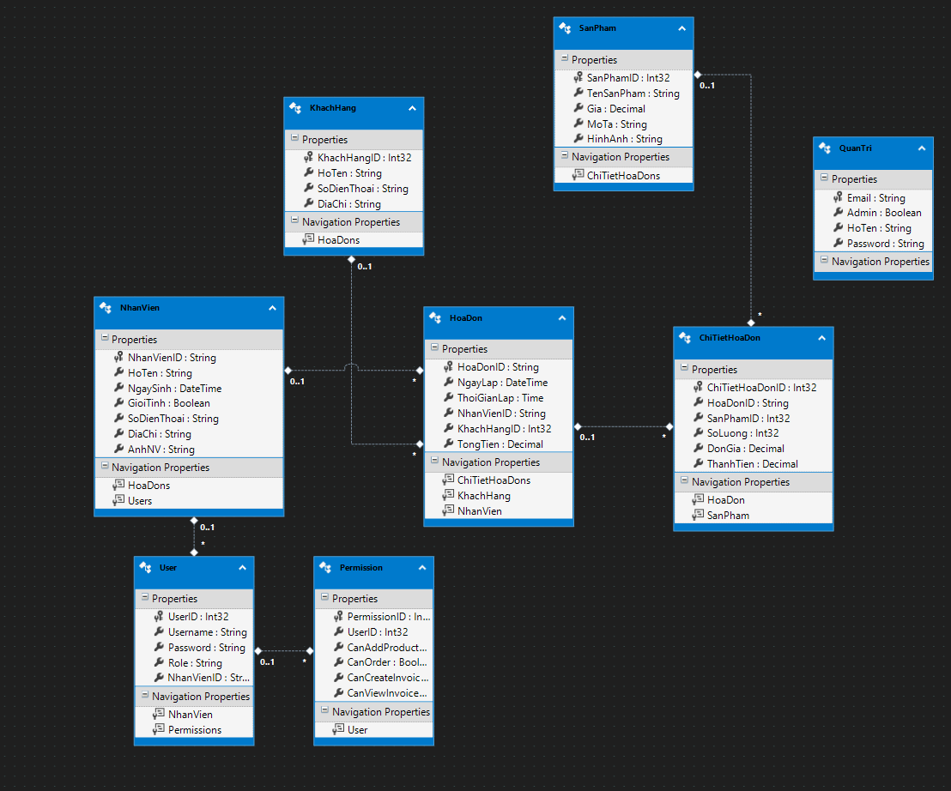

Ảnh mô tả quan hệ giữa các bảng

NhanVien - HoaDon: Một nhân viên có thể lập nhiều hóa đơn, và một hóa đơn được lập bởi một nhân viên.

KhachHang - HoaDon: Một khách hàng có thể có nhiều hóa đơn, và một hóa đơn thuộc về một khách hàng.

HoaDon - ChiTietHoaDon: Một hóa đơn có nhiều chi tiết hóa đơn, và một chi tiết hóa đơn thuộc về một hóa đơn.

SanPham - ChiTietHoaDon: Một sản phẩm có thể xuất hiện trong nhiều chi tiết hóa đơn, và một chi tiết hóa đơn liên quan đến một sản phẩm.

NhanVien - Users: Một nhân viên có thể liên kết với một tài khoản người dùng.

Users - Permissions: Một người dùng có thể có nhiều quyền truy cập, và một quyền truy cập thuộc về một người dùng.

Với mô hình cơ sở dữ liệu này, hệ thống quản lý quán cà phê có thể lưu trữ và quản lý hiệu quả thông tin về nhân viên, khách hàng, sản phẩm, hóa đơn và chi tiết hóa đơn.

# PHÁT TRIỂN HỆ THỐNG

## Các bước triển khai:

### Tạo cơ sở dữ liệu và các bảng.

### Xây dựng các mô hình (Models).

### Xây dựng các Controller và View.

### Triển khai các chức năng chính.

## Kiểm thử hệ thống:

### Phương pháp kiểm thử:

Kiểm thử đơn vị (Unit Testing)

Kiểm thử tích hợp (Integration Testing)

Kiểm thử hệ thống (System Testing)

### Kết quả kiểm thử:

Hệ thống hoạt động đúng theo yêu cầu chức năng.

Giao diện người dùng thân thiện và dễ sử dụng.

NHỮNG THIẾU SÓT

Tuy nhiên thì bên cạnh đó thì hệ thống vẫn còn những thiếu sót không mong muốn như là phân quyền người dùng vẫn chưa được hoàn thành, hay là không chỉnh sửa được ngày sinh ở bảng nhân viên chẳng hạn.

Đặc biệt là ở chức năng phân quyền dù chúng ta đã cố gắng hết sức rồi, nếu đây là dự án của ngôn ngữ backend như PHP thì mọi thứ có thể dễ hơn nhưng đây là farmework ASP .NET một công nghệ rất là lớn.

Nên là dù không làm được thì cũng rất mong rằng là các bạn cũng như giảng viên hướng dẫn, giảng viên học phần này sẽ hiểu cho nhóm chúng mình. Xin chân thành cảm ơn

KẾT LUẬN CHUNG

Nếu bỏ qua những thiếu sót nhỏ trên thì theo góc nhìn tổng quát có thể nói rằng là hệ thống đã hoàn thành và hoạt động tốt, đáp ứng tương đối là đầy đủ các yêu cầu đề ra.

TÀI LIỆU THAM KHẢO

[Github của project cuối kì.](https://github.com/ThuanPC-vn/Final_Project)

[ASP.NET MVC Documentation](https://learn.microsoft.com/en-us/aspnet/mvc/)

[Entity Framework Documentation](https://learn.microsoft.com/en-us/ef/)

[Microsoft SQL Server Documentation](https://learn.microsoft.com/en-us/sql/sql-server/?view=sql-server-ver16)